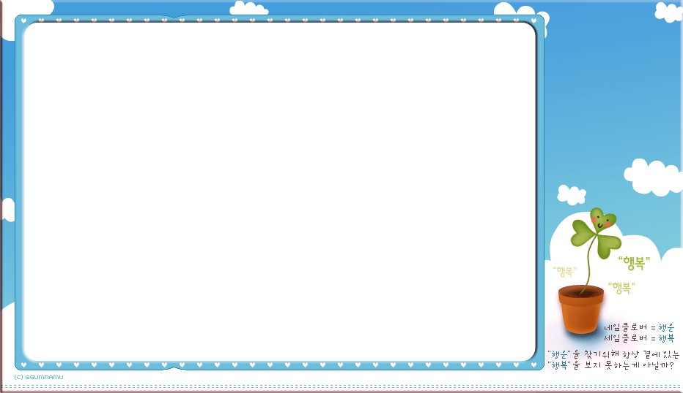

低年級作息表

星期  時間 | 星期一 | 星期二 | 星期三 | 星期四 | 星期五
12：10  12：50 | 午餐  時間 | 午餐  時間 | 午餐  時間 | 午餐  時間 | 午餐  時間
12：50  13：25 | 午間  小憩 | 午間  小憩 | 午間  小憩 | 午間  小憩 | 午間  小憩
13：30  15：00 | 課業  輔導 | 課業  輔導 | 課業  輔導 | 課業  輔導 | 課業  輔導
13：30  15：00 | 英文  （R1）（S1） | 課業  輔導 | 英文  （R1） |  | 英文  （S1）
15：00  15：45 | 課業  輔導 | 課業  輔導 | 課業  輔導 | 課業  輔導 | 課業  輔導
15：00  15：45 | 課業  輔導 | 課業  輔導 | 英文  （S1） | 作文 | 英文  （R1）
15：45  16：00 | 點心  時間 | 點心  時間 | 點心  時間 | 點心  時間 | 點心  時間
16：00  17：45 | 成果  測驗 | 成果  測驗 | 成果  測驗 | 成果  測驗 | 成果  測驗
16：00  17：45 | 成果  測驗 | 4:00〜4:50  作文 | 成果  測驗 | 成果  測驗 | 成果  測驗

中、高年級作息表

星期  時間 | 星期一 | 星期二 | 星期三 | 星期四 | 星期五
12：10  12：50 |  |  | 午餐  時間 |  | 午餐  時間
12：50  13：25 |  |  | 午間  小憩 |  | 午間  小憩
13：30  15：00 |  |  | 課業  輔導 |  | 課業  輔導
13：30  15：00 |  |  | 英文  （R2）（S3） |  | 英文  （R2）（R3）
15：00  15：45 |  |  | 課業  輔導 |  | 課業  輔導
15：45  16：00 | 點心  時間 | 點心  時間 | 點心  時間 | 點心  時間 | 點心  時間
16：00  16：30 |  |  | 戶外  運動 |  | 戶外  運動
16：30  17：45 | 課業  輔導 | 課業  輔導 | 課業  輔導 | 課業  輔導 | 課業  輔導
16：30  17：45 | 課業  輔導 | 課業  輔導 | 英文  （R3） | 課業  輔導 | 英文  （S3）
17：45  18：30 | 成果  測驗 | 成果  測驗 | 成果  測驗 | 成果  測驗 | 成果  測驗

